# Zoogdieren

Fichenummer: S-DS-V-008 – Zoogdieren

**Wim Mertens**

## Inleiding

Er bestaat geen systematische monitoring van de vijf vermelde zoogdiersoorten (gewone zeehond, grijze zeehond, bruinvis, Europese bever en otter) in Vlaanderen of in het Schelde-estuarium. Voor de datalevering baseren we ons op data afkomstig van Waarnemingen.be, de website voor natuurinformatie van Natuurpunt en Stichting Natuurinformatie, ter beschikking gesteld door Natuurpunt Studie vzw.

Otter werd in 2012 voor het eerst sinds lang waargenomen in Vlaanderen, onder meer in de Rupelvallei. In 2014 werd de soort opnieuw waargenomen in de Beneden Scheldevallei. Gerichte opvolging (spraints, cameravallen) toonde aan dat de soort 2014 constant aanwezig is en zich vermoedelijk voortplant (Gouwy et al., 2017). Ondertussen verschijnen er steeds meer waarnemingen op waarnemingen.be.

Jaarlijks zwemmen zeehonden in kleine aantallen de Zeeschelde op en verblijven er min of meer lange tijd. De soort plant zich niet voort in het Belgisch deel van het Schelde-estuarium.

De bever heeft zich na 2007 gevestigd in de valleien van de Schelde- en haar zijrivieren. Tot 2010 was Dendermonde de enige gekende locatie waar de soort zich gevestigd had. Sindsdien duiken er steeds meer waarnemingslocaties op. Voortplanting is ondertussen met zekerheid vastgesteld op meerdere locaties.

Omdat de voorbije jaren ook grijze zeehond en bruinvis min of meer regelmatig werden waargenomen werden ook de waarnemingen van deze soorten opgenomen in de rapportage.

## Materiaal en methode

Alle vrijgegeven waarnemingen van waarnemingen.be van otter, bruinvis, gewone zeehond, grijze zeehond en Europese bever sinds 2010 werden opgevraagd. Deze gegevens mogen enkel gebruikt worden voor de geïntegreerde systeemmonitoring van het Schelde-estuarium – MONEOS. Deze gegevens mogen niet worden overgenomen zonder toestemming van de eigenaar (Natuurpunt Studie vzw).

## Exploratieve data-analyse zoogdieren

### Overzicht van de waarnemingen sinds 2010

Tabel 1‑1. Aantal waarnemingen per jaar in de vallei van de Zeeschelde en haar bijrivieren. Bij bever wordt tussen haakjes aangegeven hoeveel waarnemingen waarschijnlijk zichtwaarnemingen van een dier zijn (de rest zijn waarnemingen van sporen of niet nader gedefinieerde waarnemingen).

|  |  |  |  |  |  |  |
| --- | --- | --- | --- | --- | --- | --- |
| **Jaar** | **Europese Bever** | **Europese Otter** | **Gewone Bruinvis** | **Gewone Zeehond** | **Grijze Zeehond** | **Zeehond onbekend** |
| 2010 | 15 (3) | 0 | 2 | 8 | 0 | 4 |
| 2011 | 71 (6) | 0 | 2 | 18 | 1 | 1 |
| 2012 | 127 (19) | 3 | 0 | 23 | 2 | 1 |
| 2013 | 143 (32) | 0 | 146 | 20 | 7 | 5 |
| 2014 | 182 (114) | 6 | 4 | 27 | 8 | 4 |
| 2015 | 169 (80) | 0 | 2 | 47 | 3 | 8 |
| 2016 | 252 (155) | 0 | 13 | 55 | 1 | 7 |
| 2017 | 273 (146) | 1 | 1 | 34 | 8 | 13 |
| 2018 | 330 (191) | 0 | 5 | 52 | 22 | 11 |
| 2019 | 269 (140) | 1 | 0 | 37 | 8 | 4 |
| 2020 | 657 (478) | 33 | 2 | 43 | 8 | 6 |

Tabel 1‑2: Totaal aantal ingegeven waargenomen exemplaren* per jaar in de vallei van de Zeeschelde en haar bijrivieren (exclusief waarnemingen van sporen). Tussen haakjes wordt het aantal dood terug gevonden exemplaren gegeven.

|  |  |  |  |  |  |  |
| --- | --- | --- | --- | --- | --- | --- |
| **Jaar** | **Europese Bever** | **Europese Otter** | **Gewone Bruinvis** | **Gewone Zeehond** | **Grijze Zeehond** | **Zeehond onbekend** |
| 2010 | 3 | 0 | 2 | 8 | 0 | 4 (2†) |
| 2011 | 6 | 0 | 3 (1†) | 19 | 1 | 1 |
| 2012 | 22 | 3 | 0 | 24 | 2 | 1 |
| 2013 | 37 | 0 | 296 (15†) | 20 | 7 | 5 |
| 2014 | 143 | 6 | 4 (2†) | 27 (1†) | 8 | 4 |
| 2015 | 110 | 0 | 2 (2†) | 48 | 3 | 8 |
| 2016 | 178 (3†) | 0 | 20 (1†) | 58 | 1 | 7 (1†) |
| 2017 | 169 | 1 | 1 | 36 | 8 | 13 |
| 2018 | 211 (9†) | 0 | 7 | 57 | 22 | 11 |
| 2019 | 147 (7†) | 1 | 0 | 37 (1†) | 8 | 4 |
| 2020 | 629 (10†) | 27 | 2 (1†) | 43 | 8 | 6 |

* Opgelet : het totaal aantal waargenomen dieren betreft vaak dubbele waarnemingen.

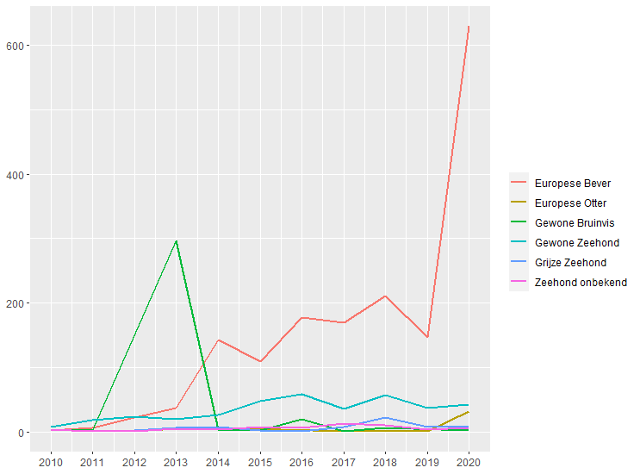

Figuur 12‑1. Evolutie van het aantal waargenomen exemplaren van bruinvis, Europese bever, gewone zeehond en grijze zeehond.

### Overzicht waarnemingen 2020

**Europese otter**:

Na sporadische waarnemingen van deze soort in de periode tussen 2010 en 2019 werden in 2020 niet minder dan 33 waarnemingen ingegeven waarvan 6 betrekking hadden op sporen of uitwerpselen. De meeste waarneming vonden plaats langs de Durme in de buurt van het Molsbroek, maar ook in Berlare langs de Schelde en in Willebroek langs de Rupel werd otter waargenomen. Er waren geen meldingen uit de Polders van Kruibeke, waar de otter voorgaande jaren werd waargenomen. Toch was de soort hier wel aanwezig (mond. mededeling Koen Van Den Berge)

**Gewone zeehond:**

Het aantal gewone zeehond(waarnemingen) lag in 2020 in dezelfde orde van grote als de voorbije jaren. En net als in 2018 en 2019 zwom de gewone zeehond bijna nooit de Durmemonding stroomopwaarts voorbij: slechts één waarneming in Hamme. Opvallend is wel het aantal waarnemingen op de Rupel in 2020 (10 van de 43 waarnemingen).

Tabel 1‑4. Waarnemingen gewone zeehond in 2020



**Grijze zeehond:**

Er waren in 2020 slechts 8 waarnemingen van grijze zeehond, allemaal stroomafwaarts de Rupelmonding in de maanden maart, mei, september, oktober en november.

Tabel 1‑5. Waarnemingen van grijze zeehond in 2020.



**Bruinvis:**

In 2020 werden twee bruinvissen waargenomen op de Schelde. Eén exemplaar werd gespot in januari ter hoogte van het Groot Buitenschoor in Zandvliet. In oktober werd een dood exemplaar gevonden ver stroomopwaarts in Wichelen.

Tabel 1‑6. Waarnemingen van bruinvis in 2020.



**Europese bever:**

De gestage uitbreiding van de bever in de Scheldevallei (Mertens, 2016) zette zich in 2020 sterk door. De soort liet zich gewillig door (covid)wandelaars bewonderen zodat in 2020 het hoogst aantal exemplaren werd waargenomen ooit. Voor het eerst lijkt ook de Grote Nete gekoloniseerd. Slechts een beperkt aantal trajecten van Schelde en de bijrivieren zijn nog niet bezet. De Zeescheldevallei tussen Melle en Wichelen en tussen Wichelen en Appels, de Rupelvallei tussen Boom en de monding, de Netevallei tussen Walem en Duffel en tussen Duffel en Lier, de Dijle- en Zennevallei rond Mechelen en grote de delen van de Grote Netevallei lijken in 2020 niet bewoond door bever. De rest van het estuarium wel.

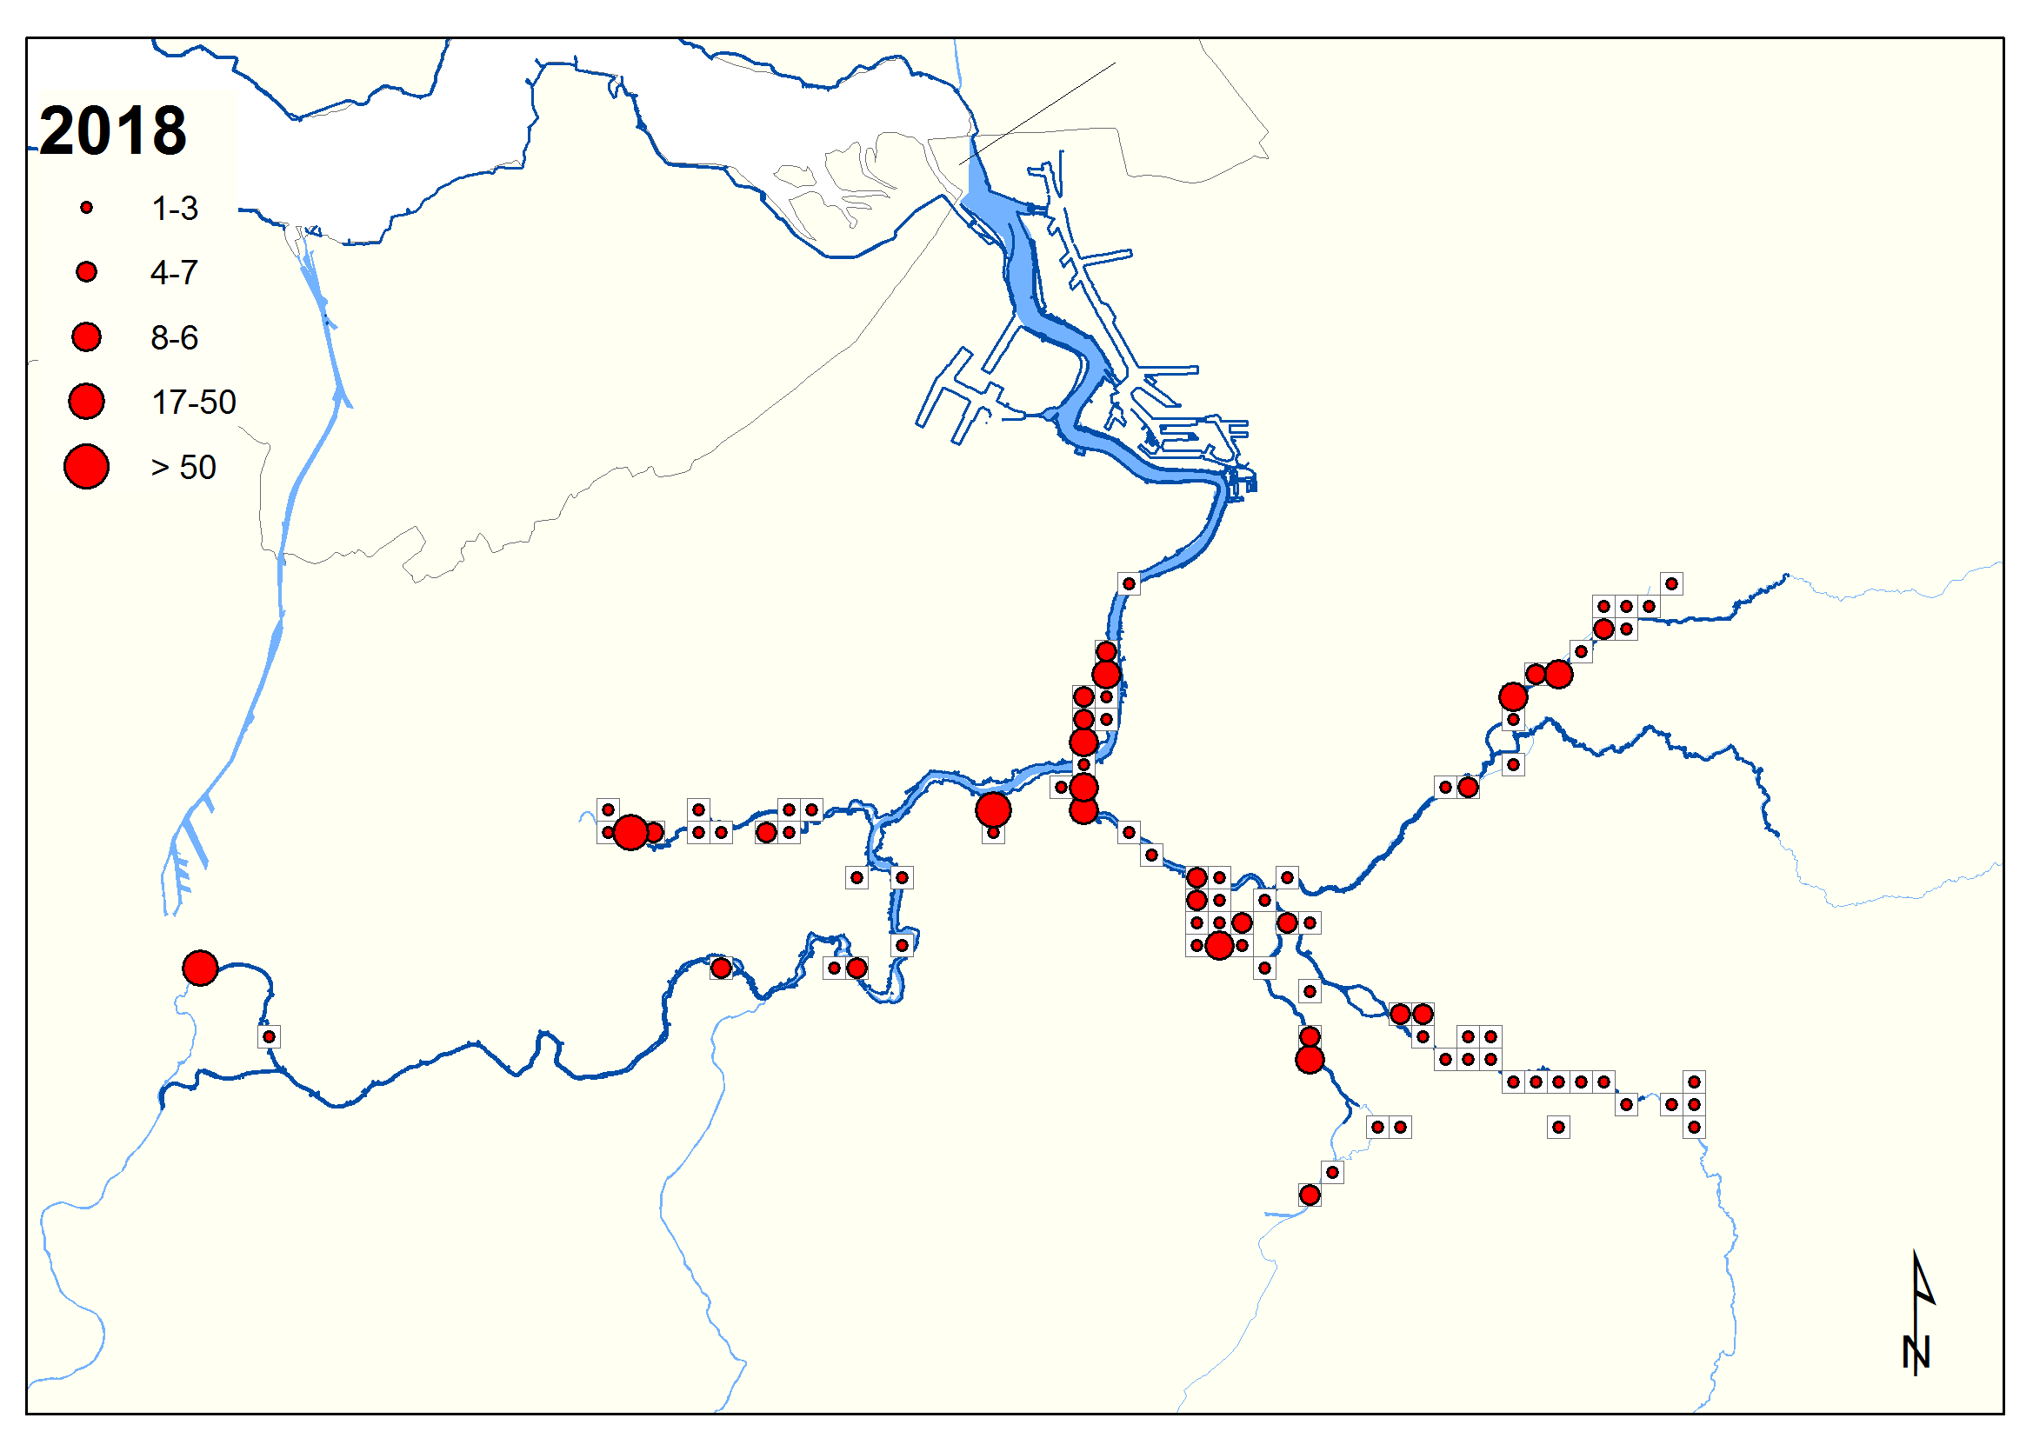

Figuur 12‑2. Waarnemingen van Europese bever in 2018.

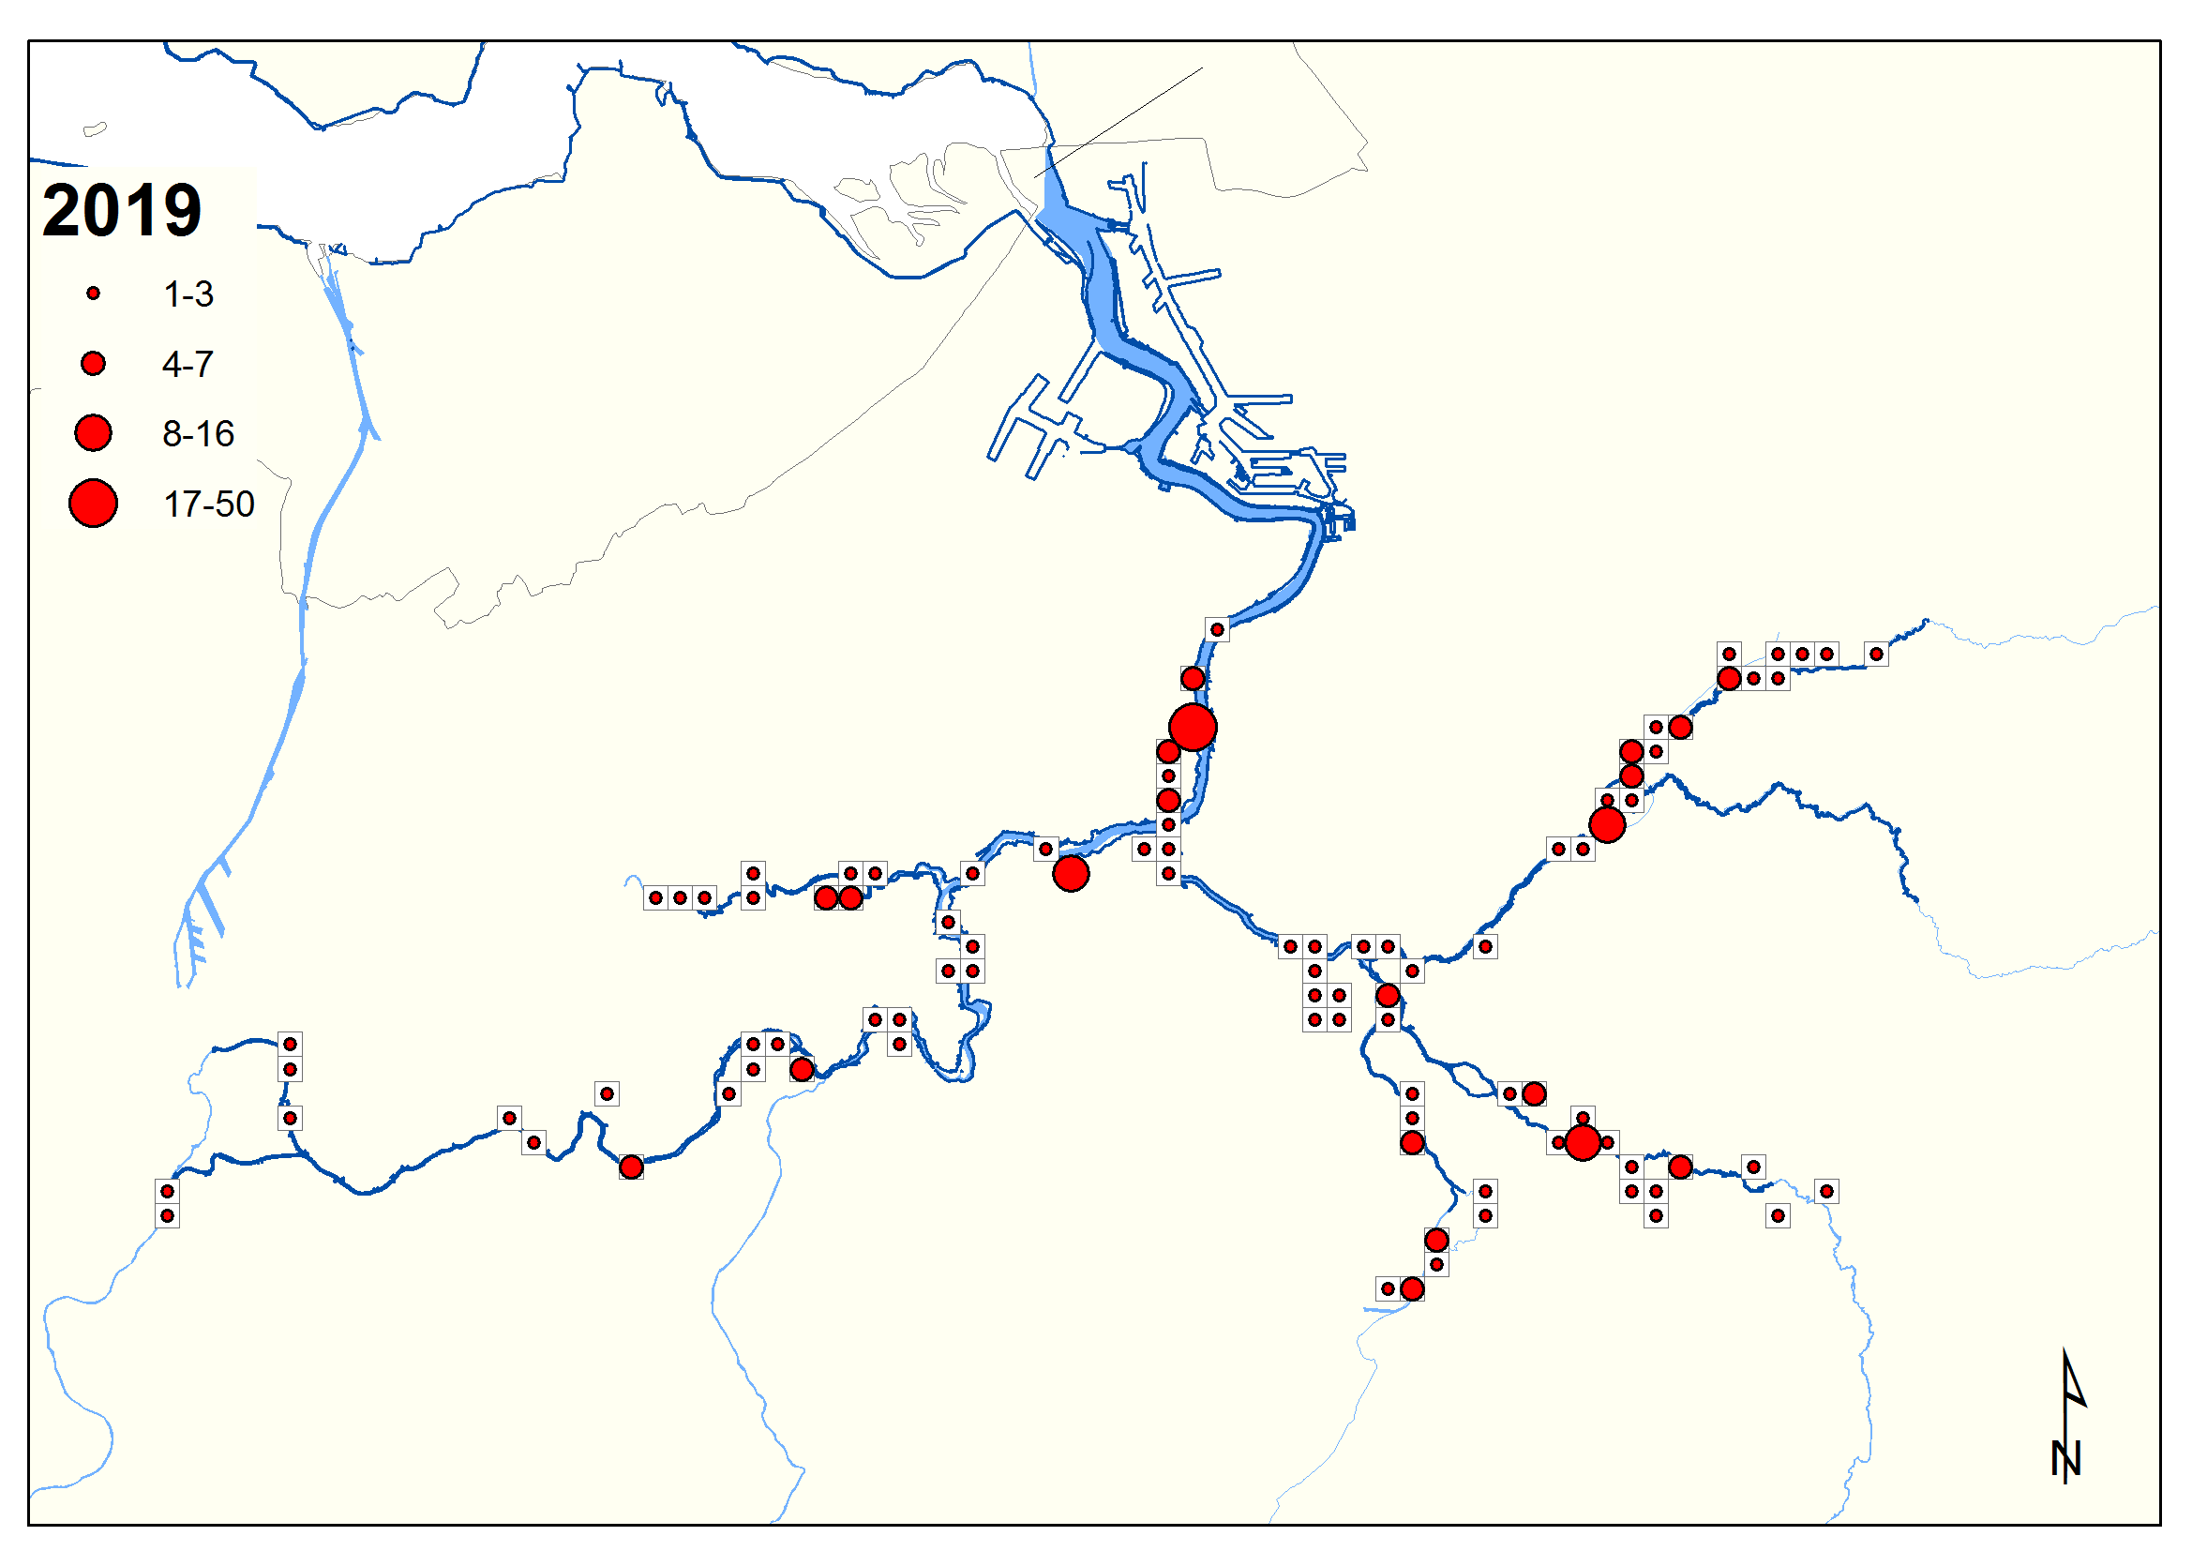

Figuur 12‑3. Waarnemingen van Europese bever in 2019.

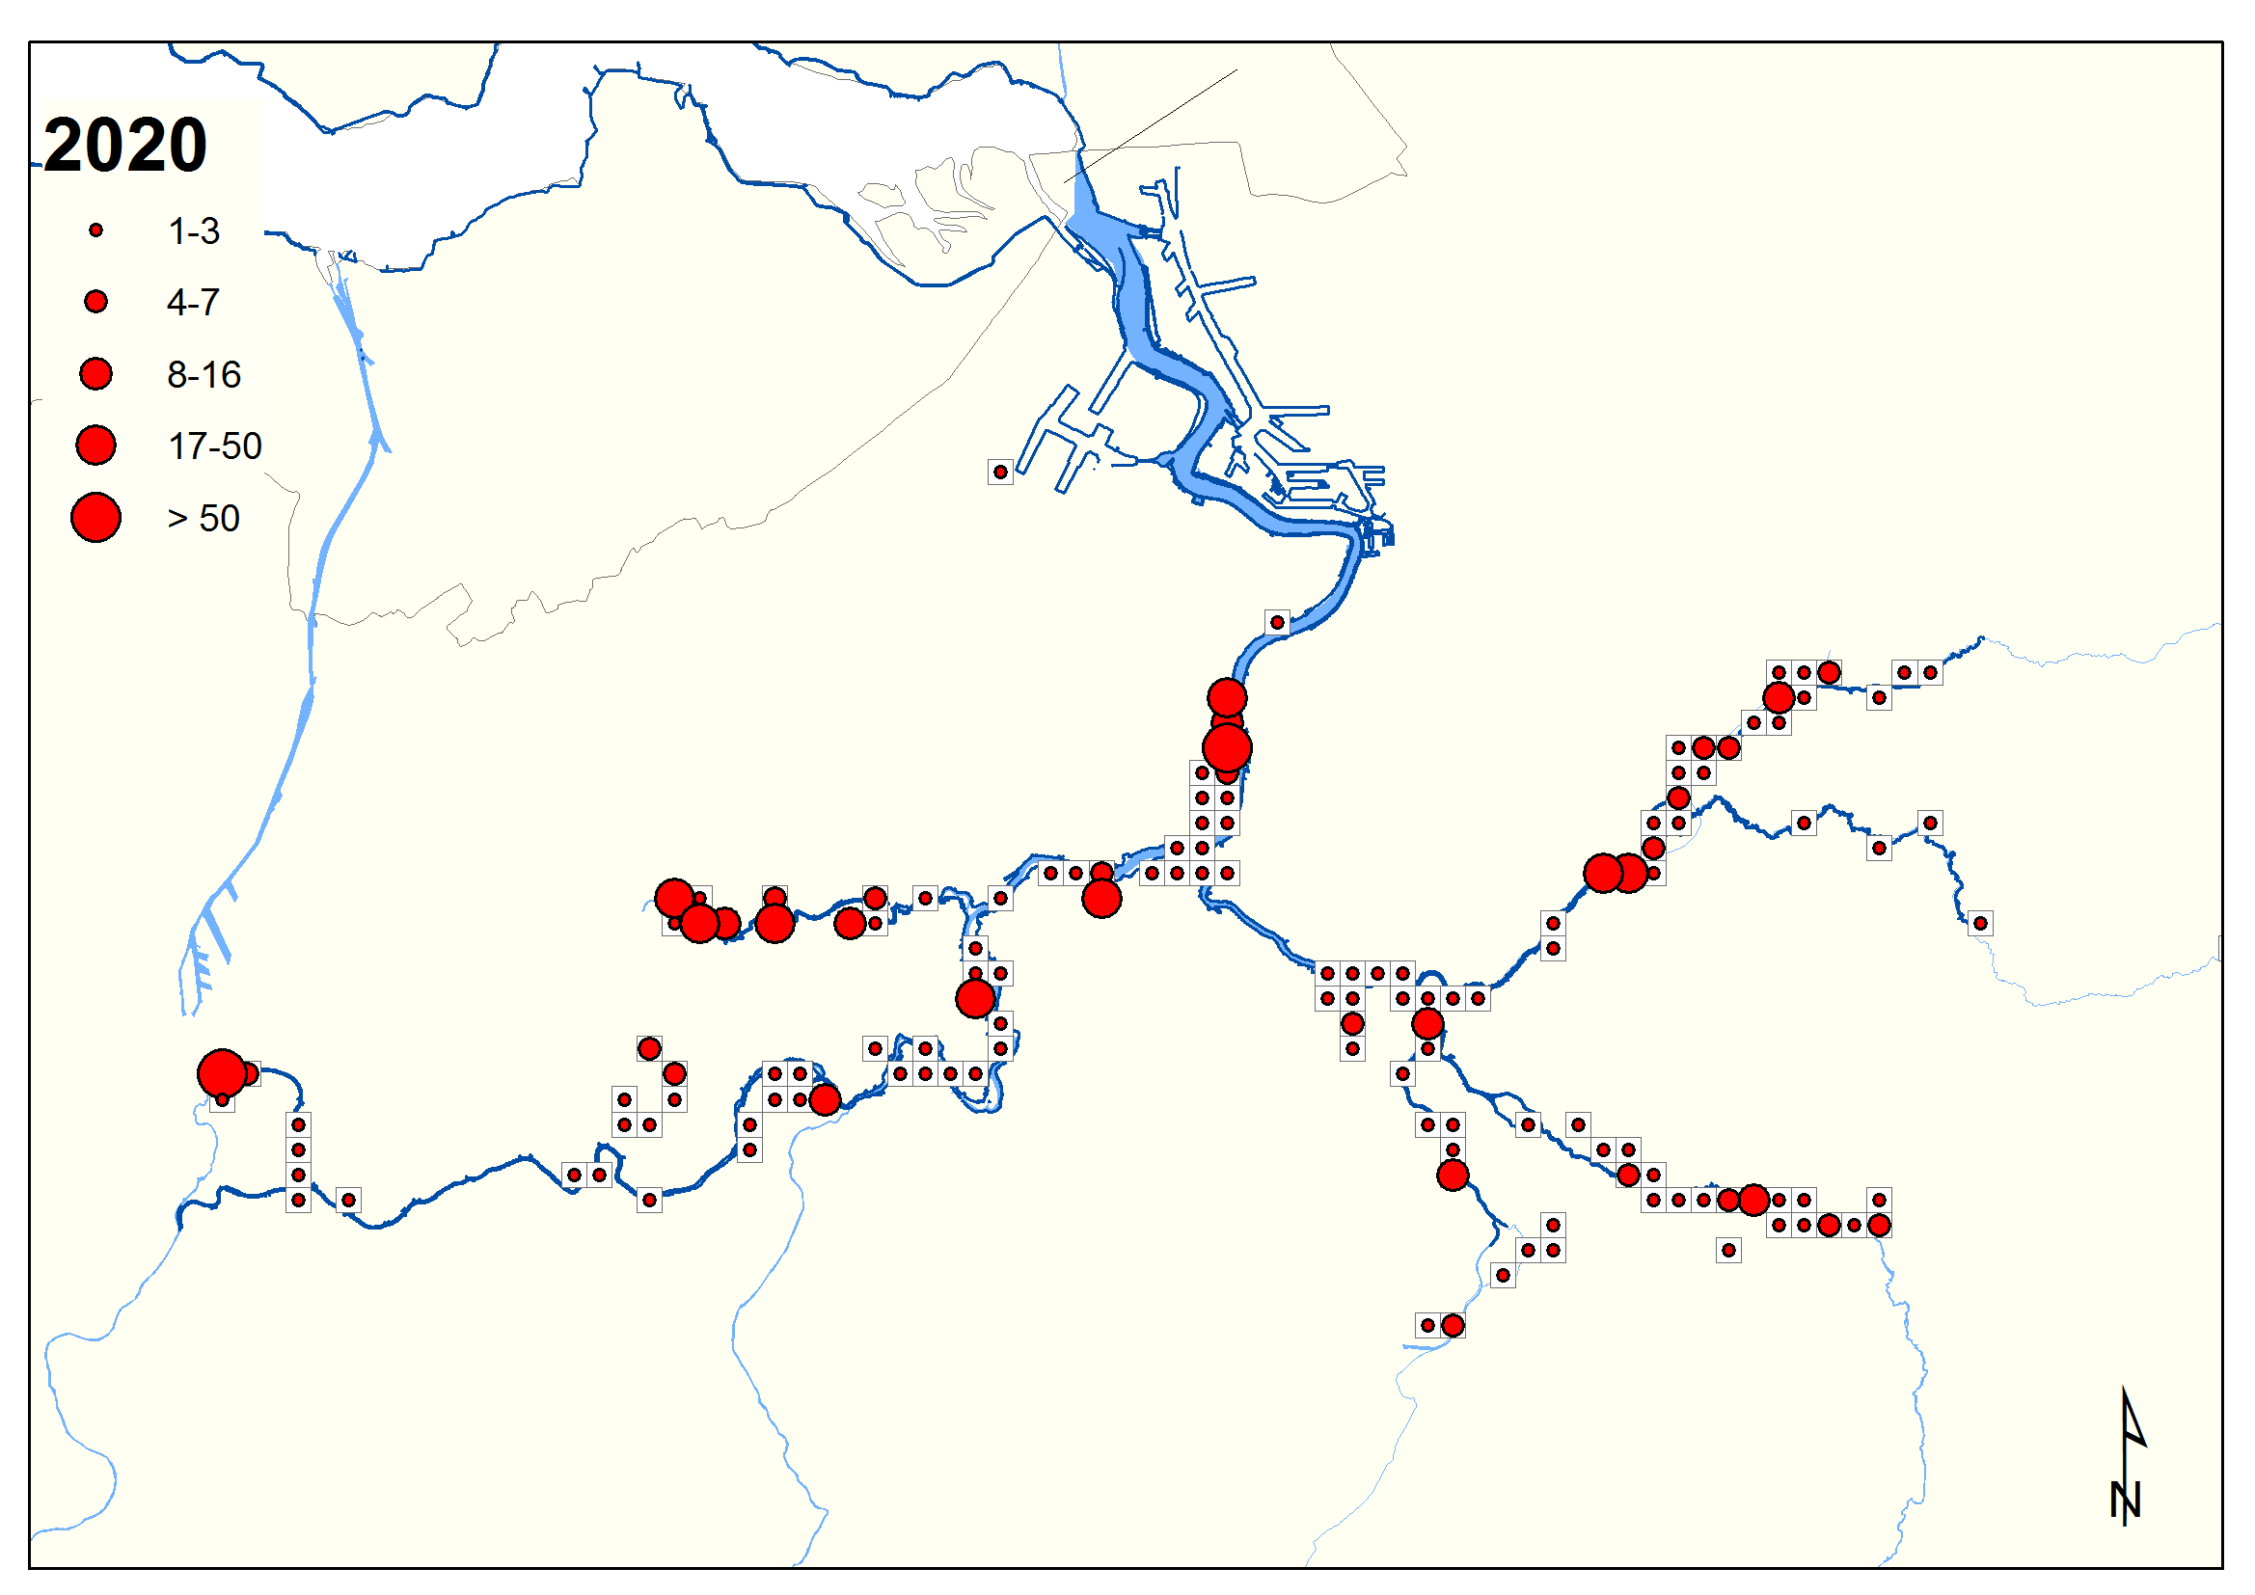

Figuur 12‑4. Waarnemingen van Europese bever in 2020.

## Referenties

Mertens W. (2016). Hoofdstuk 8 Zoogdieren *in* Van Ryckegem, G., Van Braeckel, A., Elsen, R., Speybroeck, J., Vandevoorde, B., Mertens, W., Breine, J., De Beukelaer, J., De Regge, N., Hessel, K., Soors, J., Terrie, T., Van Lierop, F. & Van den Bergh, E. (2016). MONEOS – Geïntegreerd datarapport INBO: Toestand Zeeschelde 2015: monitoringsoverzicht en 1ste lijnsrapportage Geomorfologie, diversiteit Habitats en diversiteit Soorten. Rapporten van het Instituut voor Natuur- en Bosonderzoek 2016 (INBO.R.2016.12078839). Instituut voor Natuur- en Bosonderzoek, Brussel.